Проф. Аблаев И.М.

К вопросу о разграничении восточных и западных моделей управления в российской экономике

Россия – самобытная, великая евро-азиатская держава, обладающая мощным естественно-природным и возрастающим экономическим потенциалом. Она развивается по своей исторической траектории, особыми методами и неписанными, - преимущественно неформальными институциональными правилами бизнес поведения. По существу, Россия на протяжении последних 500 лет осуществляет перманентную модель догоняющего развития. Постоянное отставание России от индустриально развитых стран в области уровня применяемых технологий и экономических моделей инвестиционного и инновационного развития имеет свои объективные причины – прежде всего сложившиеся и исторически обусловленные национальные особенности управления хозяйством, авторитарный тип государства и власти всех уровней.
В этой связи, по своим характеристикам – экономическим и политическим институтам, типу государственного устройства, национальным традициям коллективизма и менталитету в целом, Россия намного ближе к Китаю, Индии, Латинской Америке, чем к США, и Европе. К становлению экономик стран Европы и США то есть – англосаксонскому и романогерманскому типу цивилизаций, что собственно и составляет содержательную часть этой группы стран, Россия имеет весьма отдаленное отношение. Обоснованием данного тезиса может выступать следующее обстоятельство.
В наши дни среди ведущих западных экономистов и России получила распространение институциональная теория Х и Y экономик, согласно которой в мировой экономике к началу ХХI века сложились две альтернативные хозяйственные системы – нерыночная Х-экономика и рыночная Y-экономика. Соответственно все страны мира по типологии можно разнести по этим группам.
Согласно такому подходу правомерно отнести Россию к типу авторитарных, нерыночных систем («Х экономике»), вместе с Китаем, Индией, арабскими государствами, Кореей (Северной и Южной), Латинской Америкой, Японией и Юго-Восточной Азией, которые сосуществуют и взаимодействуют с «Y- экономикой»,- рыночными системами стран Европы и США.
К.Маркс называл «Х экономику» азиатским способом производства, В.Ойкен,- централизованно управляемой экономикой, К.Поланьи – редистрибутивной экономикой; Г.Х. Попов,- Административно-командной системой. Политологи – Г.Киссинджер, З.Бжезинский – тоталитарной системой.
Если в Х-экономике базовым институциональным элементом является административно-командная система и верховная собственность государства на факторы производства, а рыночная подсистема носит комплементарный, вспомогательный и дополняющий характер. То в Y-экономике (США и Европы), наоборот, базовым элементом выступает рынок и присущий ему институт частной собственности, уходящий корнями в Римское частное право, а административно-командная система носит дополняющий, вспомогательный характер. Y - экономика выросла снизу из внутренней логики становления частной собственности, формирования свободных ремесленников, купцов, ростовщиков в конкурентной среде. Они создали вольные торговые города в Европе, первые гильдии и экономические союзы, а затем парламентские республики. В США конституция Т.Джеферсона определила государство как орган согласования общественных интересов частных собственников, где последние делегируют свои полномочия государству согласно общественному договору. А в Х экономике хозяйство создается сверху, централизованно в традиционной форме империй. Вслед за Клаузевицем В.Ленин определил такое государство как аппарат насилия господствующего класса над остальными.
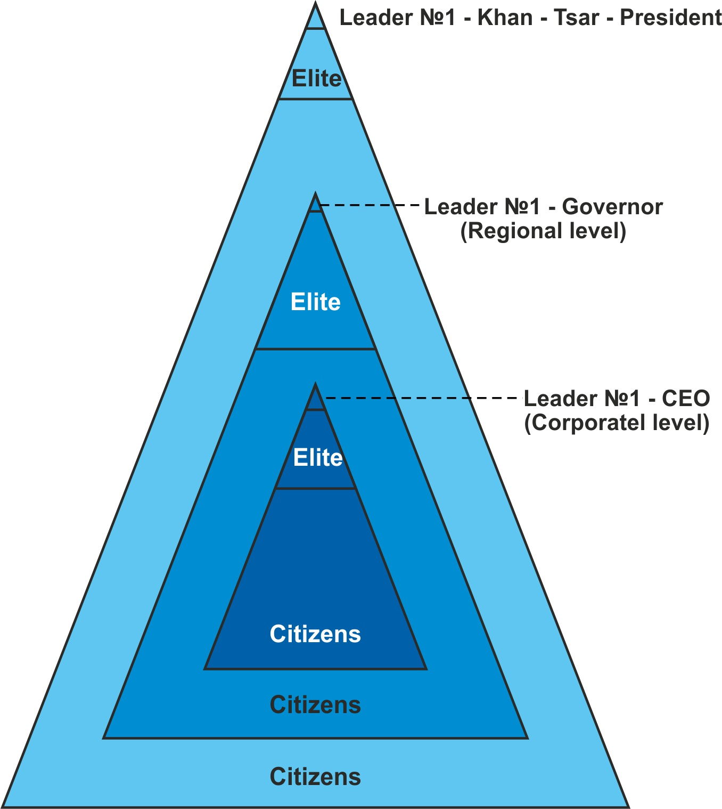

Принадлежность экономики России к преимущественно нерыночной модели развития уточняет конкретно-исторический тип и экономическую природу российского государства.
Качественной ее особенностью на протяжении всей истории, является традиционно ведущая роль в управлении экономикой в основном феодальными методами внеэкономического принуждения - тотальная власть над подданными, в виде личной зависимости каждого поданного (номинально гражданина) от местной и верховной власти. Соответственно наиболее распространенными формами институциональных связей между хозяйствующими субьектами и чиновниками всех уровней являются рентные отношения - «оброк» (в современной терминологии и экономической форме – «откат», а в натуральной форме – строительство коттеджей нужным людям, оплата их курортов, одежды, покупка движимого имущества – автомобилей, яхт и т.д.) и денежная рента - «откупа» за все виды доступа к ресурсам, различных услуг по обеспечению статуса наибольшего благоприятствования в бизнесе, разрешений, квотирования, лицензирования, индульгенций за правонарушения, льгот по валютному и таможенному коридоров и проч.
В развитие плодотворного, на наш взгляд, подхода С.Г.Кирдиной, согласно которому Х и Y экономики взаимодействуют и сосуществуют в каждой экономической системе, где одна из типов является базовой (матрицей), а другая – дополняющей (комплементарной) подсистемой, правомерно представить предлагаемый нами методологический подход к особенностям становления российского рынка в рамках трансформации ее экономики. Суть ее состоит в следующем.
Официальная легализация рыночных отношений с возрождением кооперативного движения в конце 80 годов осуществила в России синтез Х и Y экономик,- их взаимное переплетение. Наложение рыночных отношений на авторитарную модель государства породило вертикальное расслоение рынка. См. Рис.1.
В результате образовалась уникальная Российская экономическая пирамида в виде многоуровневого рынка во главе с новыми хозяевами – их для удобства анализа правомерно определить как «розовый рынок», где его участникам все дозволено, это своего рода VIP зона с набором преференций, льгот, зеленым коридором по совершаемым сделкам. Его качественной особенностью является регулярный вывоз капитала,- увод финансовых потоков в зарубежные оффшоры, которые по существу подрывают инвестиционную базу народного хозяйства России.
Вторым слоем в образовавшемся рынке стал белый рынок – учтенных операций и отражаемый в официальной статистике. Он частично содержит в себе операции розового и серого рынков, а именно то, что дозволяют показывать в своих квартальных и годовых балансах новые хозяева страны.
Третий слой – серый рынок полулегальных операций – это народное творчество в виде челночного бизнеса, вещевых и продуктовых рынков с их полу учтенными операциями, неполной и полускрытой занятостью, теневыми капиталами в виде неучтенных наличных, а также все виды вымогательств денег у частного бизнеса местными властями на региональные нужды,- проведение праздников, и для решения других социальных вопросов.

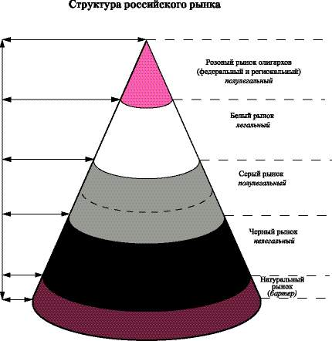
Рис.1.
Четвертый слой – черный рынок – криминальный и нелегальный по характеру совершаемых операций, это зона где лидеры преступных группировок определяют свои правила регулирования факторов производства.
Пятый слой – нерыночная сфера бартерных операций, натуральный обмен и деятельность личных подсобных промыслов в виде натурального хозяйства. Бартер процветал во всех отраслях экономики, также как и в потребительском секторе в советские годы в виде неформального института теневого обмена,- «ты мне – я тебе» в качестве компенсаторной подсистемы пороков централизованного планирования,- хронического дефицита, натурально-стоимостных диспропорций, сглаживая несбалансированность развития.
Корни вертикального расслоения российского рынка в отличие от экономик США и Европы, в исторической и организационной устойчивости авторитарно-самовластного типа власти России. Она существует в неизменном виде 500 лет с самого возникновения централизованного московского государства.
Тот факт, что в течение последней 17 летней либерально - рыночной трансформации, верховная власть России не только не приняла западной модели демократии, но наоборот усилило авторитарные и карательные методы воздействия на политику и экономику, подтверждает неизменность российских традиций в тоталитарных методах управления. Такой тип власти детерминирован естественно-географическими условиями выживания, суровым климатом, долгой зимой, необходимостью коллективного землепользования, а значит и сохранения коммунальной среды. С.Г.Кирдина справедливо отмечает: что в этой среде «…на первый план выходит не конкуренция за ресурсы, которые не под силу использовать обособленному производителю, но координация социальных групп в их освоении и вовлечения в хозяйственный оборот. Нецелесообразность установления границ частной собственности в такой среде приводит к формированию неразделенной условной верховной собственности.»
Жесткая централизованная власть с единой верховной собственностью на ресурсы порождает у рядовых хозяйствующих субъектов потребность в создании защитных технологий – особых институтов, как полулегальных, так и полностью нелегальных, способных реализовать их частные интересы с максимальной полезностью. Устойчивая система защиты от произвола и гнета, от поборов и репрессий чиновников позволяет создать относительно обособленный сектор с наиболее благоприятными условиями для накопления капитала. Розовый, серый, и черный рынки и являются такими доморощенными защитными институтами. В каждом из них существуют свои транзакционные издержки по воспроизводству статуса наибольшего благоприятствования.
Таким образом, тяжелые относительно США и западной Европы естественные условия хозяйствования и определенный ими тип государственной власти в России сформировал особые поведенческие особенности хозяйствующих субъектов России в виде неформальных защитных институтов от притязаний государства и произвола чиновников. Эти институты функционируют на основе неписанных неформальных правил экономического поведения, и относительно устойчивых институциональных связей, которые формировались на протяжении всего периода экономической модернизации России с момента образования централизованного государства в середине ХVI века.
Вся история становления экономики России проходила при активном участии государства в качестве верховного хозяйствующего субъекта и сопровождалась борьбой двух начал. Сверху, - это борьба элит за власть и укрепление государственности. Снизу, - борьба за волю, за свои частные интересы,- самостоятельность, самодостаточность, самобытность. Отсюда постоянное стремление к независимости от центральной власти, («кукиш в одном кармане» своему начальству на всех уровнях и «заначка»,- скрытый доход хозяйствующего субъекта от государства, от предприятия и от своей семьи в другом). Поэтому в экономике России постоянно воспроизводится механизм реализации частного интереса в виде создания теневых структур по производству, распределению, обмену и потреблению дефицитных ресурсов, независимо от правителей, их фискалов и мытарей. «Заначки» есть в каждом регионе, на каждом предприятии и у каждого энергичного предпринимателя и работника. У «розового» рынка она, как правило, в оффшорных зонах. Отсюда и противоречивое сосуществование одновременно двух ценностей в структурах и методах управления и экономическом поведении каждого–державности и либерализма.
В юридическом аспекте правомерно поставить вопрос о постоянном воспроизводстве противоречия между публичным и частным хозяйственным правом в российской экономике. Это означает, что установленные и принятые государством законы, постановления, нормативы подвергаются ревизии со стороны частных лиц, более того частные интересы по накоплению капитала реализуются в большей мере через неформальные институты и правила хозяйственного поведения. В этом состоит одна их важнейших особенностей процесса первоначального накопления капитала в экономике России.
Соответственно трансформация экономики за последние 500 лет происходила по маятниковому принципу между усилением диктатуры, централизацией и временными оттепелями, децентрализацией некоторым усилением либеральных тенденций в рамках которых формировались неформальные институциональные формы и связи между хозяйствующими субъектами. В то же время, следует признать, что в России был уникальный опыт ранней демократии – Новгородская республика в ХУ- ХУ1 вв. Иван Грозный физически уничтожил ее в процессе создания централизованного Московского государства.
В этих условиях, единственным, реальным и полновластным верховным собственником средств и условий производства в тоталитарной модели управления выступает власть всех уровней и их уполномоченная на это хозяйствующая и финансовая элита- олигархи федерального и регионального уровня. Их монополия на самые ликвидные сферы рынка и бизнеса не позволяют эффективно развиваться полноценной рыночной среде с равными правилами игры для остальных ее участников. Поэтому со стороны правящей элиты действует неформальный принцип поведения « кесарю кесарево, а слесарю слесарево», а со стороны исполнителей - их подданных- директоров предприятий и их подчиненных – уже другое неформальное правило: «хватай мешки – вокзал отходит».
Качественно меняется и тип конкуренции. Борьба интересов смещается в верхний эшелон власти всех уровней - вокруг верховного - кто ближе к «телу», тот и способен влиять на распределение дефицитных ресурсов- финансов и материальных благ в свою пользу. Такое наследство от СССР в виде сохранения авторитарных методов управления сохраняет личную зависимость собственника от милости высшего руководства, как на федеральном уровне, так и на уровне региона и отдельного предприятия. Экономические формы мотивации – стимулы, заинтересованность в конечных результатах трудах носят в такой авторитарной системе вторичный характер.
Таким образом, современная российская модель управления – это есть противоречивое сочетание автократических на крупных предприятиях и акционерных обществах с государственной долей и демократических - либеральных методов, которые в большей мере проявлены на уровне малого и среднего бизнеса.
Демократическая, рыночная модель управления США и Европы представляет собой, в отличие от авторитаризма- сочетание монопольных тенденций в глобальной экономике со стороны Транснациональных корпораций и относительно свободной игры частных интересов на уровне малого и среднего бизнеса, с присущей ей внутриотраслевой и межотраслевой конкуренцией. При этом, монопольные объединения, слияния и поглощения в рамках продолжающейся концентрации и централизацией капитала в условиях растущей глобализации мировой экономики сопровождается усилением государственного и надгосударственного регулирования монополий как господства меньшинства над большинством предприятий. Но эта система сбалансирована и является устойчивой.

Рис.3. Западная модель управления экономикой
ГОСУДАРСТВО
КАК СОВОКУПНОСТЬ ИНСТИТУТОВ

ОРГАН СОГЛАСОВАНИЯ ЧАСТНЫХ ИНТЕРЕСОВ

ДОГОВОРНОЙ ХАРАКТЕР ОТНОШЕНИЙ

ДЕЛЕГИРОВАНИЕ ПОЛНОМОЧИЙ

КОРПОРАЦИИ, ЧС
Следует признать, что трансформация экономики России, в настоящее время в большей мере развивается на базе авторитарной модели, в сочетании с элементами рыночных модификаций. Это означает, что в условиях глобализации мировой экономики, которая оказывает всё большее воздействие на трансформацию механизма управления российской экономики, её эволюция осуществляется одновременно через авторитарные и рыночные модели.
Успешное и стремительное развитие японской и китайской экономики, за последние двадцать лет позволяет сделать вывод о том, что сочетание авторитарных и рыночных моделей управления способствует высоким темпам экономического роста и является прецедентом, требующим серьёзного анализа. На их фоне, перспектива развития российской модели управления как синтеза авторитарных и рыночных методов представляется нам эффективной и конструктивной при условии усиления государственного регулирования в пользу интересов большинства, а не института уполномоченных властью олигархов и постоянно разрастающегося слоя чиновников.
Таким образом, Россия в прошлом и настоящем это причудливое переплетение - синтез западных-рыночных методов ведения хозяйства и восточных традиций автократии и деспотизма. У каждого из них есть свои положительные и отрицательные моменты. Искусство управления и состоит в том, чтобы в процессе своей модернизации Россия сумела эффективно сочетать новейшие подходы современного управления, технологии Америки и Европы и вековые традиции авторитаризма их конструктивные способности оперативной мобилизации ресурсов во благо ускоренного развития экономики страны.
В заключение приведем сравнительную характеристику восточной и западной модели управления экономикой в табличной форме.

Таблица 4. Сравнительная характеристика восточной и западной модели управления

Критерии оценки | Восточная | Западная
1. Создание | сверху | снизу
2. Ведущая форма собственности | Господство верховной, государственной собственности на факторы производства | Частная собственность  База: Римское частное право
3. Субординация | Господство вертикальной субординации, гашение инициативы снизу, личная зависимость от шефа | Горизонтальная координация, конкурентные отношения
4. Методы принятия решений | Авторитарный, централизованный | Демократический, коллегиальный
5. Тип устройства | Империя | Конституционная демократия
6. Методы эксплуатации | Феодальные, базовые, внеэконом.принуждение, личная зависимость каждого от патрона | Контрактные, экономические
7. Доходы | Преимущественно рентный характер:  - оброк (откаты натурой);  - барщина (отработки);  - откупа (денежная рента);  - природная рента (ИДПИ акцизы) | Предпринимательский доход
8. Кадровая политика | Патриархальная, клановый принцип | Профессиональная компетентность, конкурентная основа

Выводы:
1. Сочетание базовых феодальных и включение в хозяйственную систему капиталистических моделей развития в экономике России приводит к взрывному эффекту экономического роста. Это видно на примере современной России за последние 18 лет развития, Китая, Ю.Кореи, Сингапура, Малайзии, Бразилии, Мексики.

2. Россия не догоняет западные страны, а имеет свою траекторию развития;

3. Происходит эволюционный переход на западную модель управления, капитализм присутствует в экономике России, необходимо развивать институт частной собственности, малый и средний бизнес при сохранении существующей модели управления.

Литература
1. Аблаев И.М. Основы государственного регулирования экономики региона Казань, ТАУ, 2007г.
2. С.Г.Кирдина Х и У экономики институциональный анализ, М: Наука, 2004г. стр.130.
3. Прохоров А.П. Русская модель управления, М: Журнал Эксперт, 2002г. С.273
3. Polanyi K. The economy as instituted process\\ Trade and market in the early empires, 1957.

См. подробнее: Кирдина С.Г. «Х и Y – экономики: Институциональный анализ» М.Наука,2004г.
4. Polanyi K. The economy as instituted process\\ Trade and market in the early empires, 1957.
С.Г.Кирдина Х и У экономики институциональный анализ,М.Наука,2004г стр.148-150.
Подробнее см: И.М.Аблаев Участие государства в экономике М.Наука,2004г.
Подробнее : И.М.Аблаев Основы государственного регулирования экономики региона Казань,ТАУ,2007г.
С.Г.Кирдина Х и У экономики институциональный анализ,М.Наука,2004г стр.130.
А.П.Прохоров «Русская модель управления», М,ЗАО Журнал Эксперт, 2002г. С.273

